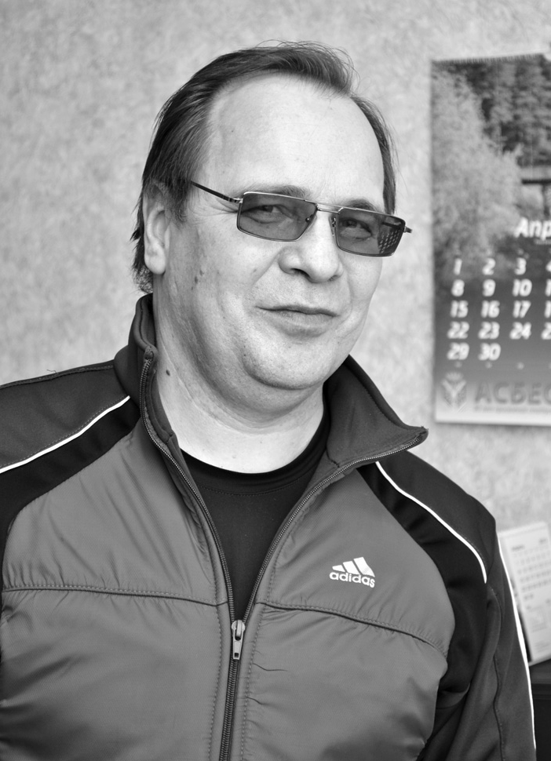2 СОБЫТИЯ 30 апреля 2013 года

Избирательной системе Российской Федерации - 20 лет

Фальсификации быть не может!

Для работы на участковом избирательном участке Владимира ПОЛЯКОВА как представителя от автотранспортного предприятия ОАО "Ураласбест"
выдвинуло руководство. В том, что он "далеко пойдет", никто не сомневался!

- Выборный процесс, подсчет голосов, работа комиссии - на последних выборах все это транслировалось в режиме ре- ального времени в сети Интер- нет, - уточняет В. Г. Поляков. - Свои действия осуществля-

Молодежи с бюллетенем в руках на участке маловато.
- Были времена, когда уста- навливалась процентная явка на участке, и если она не выдержи- валась, выборы считались не состоявшимися. Сейчас такого

В городской избирательной
комиссии кандидатуру Влади-
мира Георгиевича утвердили.
Сразу назначили председате-
лем участковой избирательной
комиссии. Тринадцатый год он
возглавляет избирательный
участок № 1128, расположен-
ный в здании Учебного комби-
ната.
- Под моим руководством ра-
боту участка организовывают
тринадцать человек, - рассказы-
вает председатель. - Кстати по-
ловина из них - мои коллеги, а
вторая половина - представите-
ли политических партий.
Свою деятельность участко-
вая избирательная комиссия на-
чинает за месяц до официаль-
ной даты выборов. Сверить
списки, подготовить и разослать
приглашения населению - дело
хлопотное. На территории изби-
рательного участка № 1128 про-
живает около трех тысяч изби-
рателей.
- Граждане у нас бдительные.
Если не находят приглашение на
выборы в почтовом ящике, зво-
нят, приходят к нам, просят
включить в список избирателей,
- уточняет Владимир Поля-
ков. - Тогда, на основании
паспорта и прописки вносим
человека в дополнительный
список, выдаем бюллетени
для голосования.
  - Почему человек не попа-
дает в список? - спрашиваю
я.
  - Назвать причину сложно.
Мы работаем уже с готовыми
списками полученными из
администрации города и до-
моуправлений. Видимо, на
каком-то уровне специалис-
ты допускают ошибку, и она
всплывает только в конце вы-
борной кампании, - отвечает
В. Г. Поляков.
До недавнего времени
участковые избирательные
комиссии формировались
непосредственно перед вы-
борами, и их состав в зави-
симости от частоты выборов пе-
реизбирался. Сейчас члены ко-
миссий утверждаются на пять
лет.
  - Деятельность на избира-
тельном участке совмещаем со
своей основной работой. Под-
готовка к выборам идет вечера-

ми, - уточняет председатель. - Бывает и так, что голоса счита- ем до утра. Прямо с участка многие члены комиссии отправ- ляются на основную работу.
Фальсификацию результатов народного голосования В. Г. По- ляков исключает. Система ста- ла слишком прозрачной.
ем в соответствии с зако- ном, на голосовании присут- ствуют наблюдатели. Они зорко следят за нашей дея- тельностью.
В результате подсчета го- лосов председатель избира- тельного участка, конечно же, не исключает ошибку, но говорит, что она быстро вы- является и устраняется с по- мощью специальных формул и таблиц.
- Труднее работать мо- рально, - акцентирует вни- мание Владимир Поляков. - К примеру, выборы, на кото- рых мы избирали депутатов в городскую Думу, были сложными. Наблюдатели не- которых из кандидатов так и сыпали жалобами на рабо- ту избирательной комиссии. Искали, к чему бы придрать-
ся, разжигали конфликты на пустом месте.
Как отмечает В. Г. Поляков, политическая активность среди избирателей с каждым годом снижается. Отдать свой голос за достойного кандидата в основ- ном идет старшее поколение.
барьера нет. Иными словами, даже голоса одного избирателя будет достаточно! - разводя ру- ками, говорит Владимир Геор- гиевич.
Сам же Владимир Георгиевич голосует на том же участке, ко- торый возглавляет. Бывает, что свой выбор делает одним из первых.
  - Стараемся, чтобы день этот запомнился. Создаем празднич- ную атмосферу на участке, - итожит Владимир Георгиевич. - В фойе, как правило, работает буфет, играет музыка, частень- ко артистов из Центра культуры и досуга приглашаем. Делаем все, чтобы вернуть значимость такому дню.
За неравнодушное отноше- ние к делу, хорошо поставлен- ную работу участковой избира- тельной комиссии в 2010 году Владимиру Георгиевичу вручен Почетный знак Избирательной комиссии Свердловской об- ласти.

Д. БОРИСОВА. Фото А. ЧЕРЕМНЫХ.

